«Дети должны жить в мире красоты,
игры, сказки, музыки, рисунка, фантазии, творчества»
В.Сухомлинский

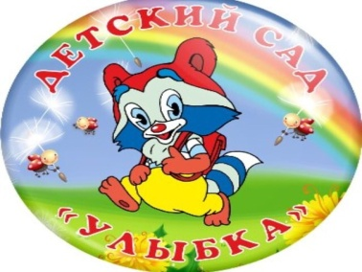 | МУНИЦИПАЛЬНОЕ БЮДЖЕТНОЕ ДОШКОЛЬНОЕ ОБРАЗОВАТЕЛЬНОЕ  УЧРЕЖДЕНИЕ «ДЕТСКИЙ САД №23 ст. АРХОНСКАЯ»  МО – ПРИГОРОДНЫЙ РАЙОН РСО – АЛАНИЯ  363120,ст. Архонская,  ул. Ворошилова, 44  8 (867 39) 3 12 79,  e-mail:tchernitzkaja.ds23@yandex.ru | 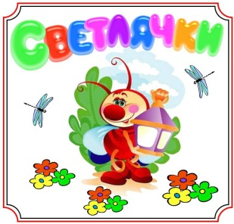  Подготовительная группа «Светлячки»
Газета для родителей, детей и педагогов  «Мир глазами детей» |  | Выпуск №2  Февраль 2023 года

Здравствуйте, дорогие читатели газеты «Мир глазами детей»!
Мы рады представить Вам второй выпуск газеты 2022-2023 учебного года, посвященный таким праздникам и будням как « День рождения Деда Мороза», «Новый год», «Прощание с елочкой», «День Неизвестного солдата», « Фото выставка (Мы растем здоровые)», «Акция Блокадный Хлеб»», «Широкая Масленица», «Конкурс «Зимняя Осетия», «23 февраля» в которой вы узнаете о наших достижениях, новостях, планах.
Напоминаем, что каждый номер газеты «Мир глазами детей», Вы можете прочесть на нашем сайте http://ds23-arhonka.ru

День рождения Дед МОроза!
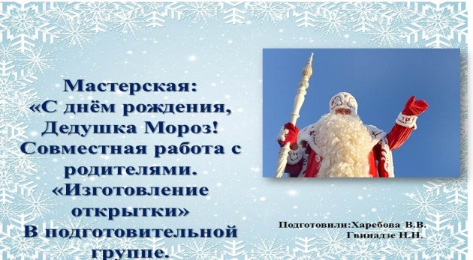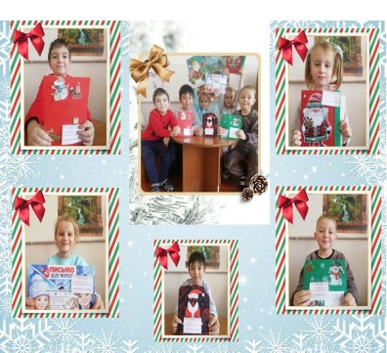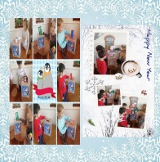

Всей страной и всем народом
Этот праздник отмечаем,
Деда Мороза от души мы
С днем рождения поздравляем!
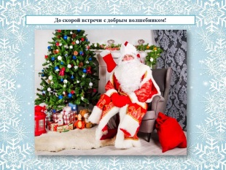
Жизнерадостен пусть будет,
Дни его пусть будут сладки,
А про нас пусть не забудет
И подарит всем подарки!

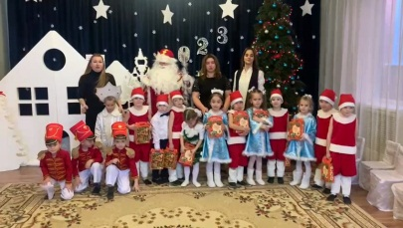

Новый Год!
Новый год — это самый замечательный праздник, которого с нетерпением ждут не только дети, но и взрослые. Это время подарков, исполнения желаний и настоящего волшебства
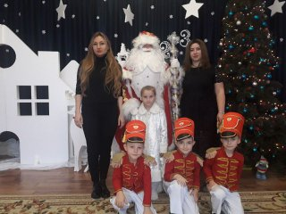
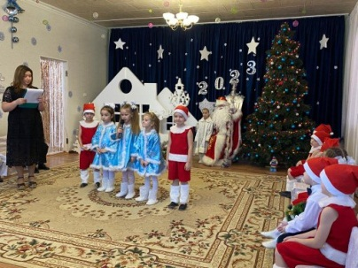

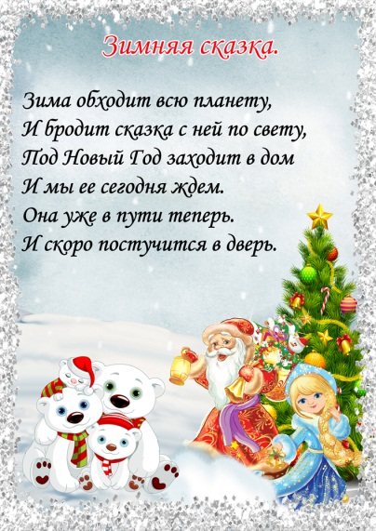

Кто же в гости к нам идет?
Это — праздник Новый год!
Сказка начинается,
Все мечты сбываются,
Елка радует ребят,
Всюду огоньки горят,
А волшебник Дед Мороз
Всем подарочки прин

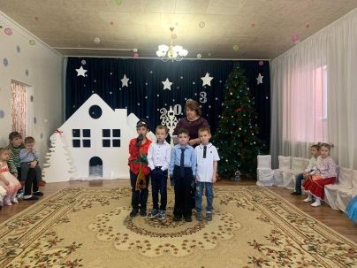

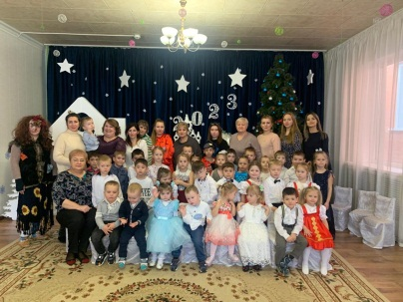

Ёлочка дарит нам яркий наряд,
И угощает любимых ребят.
С ёлки игрушки-конфетки мы снимем,
Зал наш зелёная гостья покинет.
Ёлка, прощай! Говорим на прощанье
Дружно мы ёлочке – ДО СВИДАНЬЯ!!
Прощание с «Ёлочкой»

Вот уже на протяжении многих лет в нашем детском саду существует красивая добрая традиция, как логическое завершение новогодних праздников, в канун Старого Нового года проводить развлечение «Прощание с ёлочкой». 17 января в подготовительной группе «Светлячки» ребята еще раз встретились с елочкой – красавицей. В гости к ребятам приходила Баба – Яга, дети пели, танцевали, играли в любимые игры, читали стихи. Радости детей не было предела!
А на последок ребята рассказали «Зеленой красавице» свои пожелания, спели для нее хороводную песню и попрощались до новых встреч. Ведь ровно через год снова наступят веселые новогодние праздники. Снова в гости придут Дедушка Мороз со Снегурочкой, а вместе с ними зеленая красавица – Ёлочка, которая засияет, засверкает своим волшебным новогодним нарядом. И тогда закружится в веселом хороводе детвора, и будут слышны смех и музыка. И снова загорятся детским счастьем детские глаза. Но для наших ребят это действительное прощание с елочкой, потому-то в следующем году наши ребята пойдут в школу.
В завершении праздника дети прощаются с ёлкой до следующего Нового года: «До свидания, елочка, до будущей зимы, долго тебя, елочка будем помнить мы!

День Неизвестного солдата- 3 декабля.
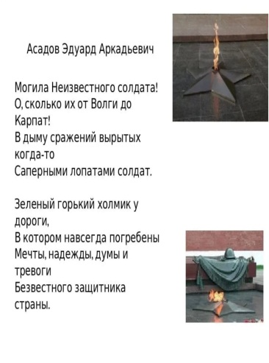
В России появился новый памятный праздник – День Неизвестного солдата. Сегодня мы отмечаем День Неизвестного солдата. Дата 3 декабря была выбрана не случайно в ознаменование 25-летней годовщины разгрома немецких войск под Москвой, прах неизвестного солдата был перенесен из братской могилы на 41-м километре Ленинградского шоссе и торжественно захоронен в Александровском саду. На этом месте открыли мемориальный архитектурный ансамбль «Могила Неизвестного солдата» и зажгли Вечный огонь.
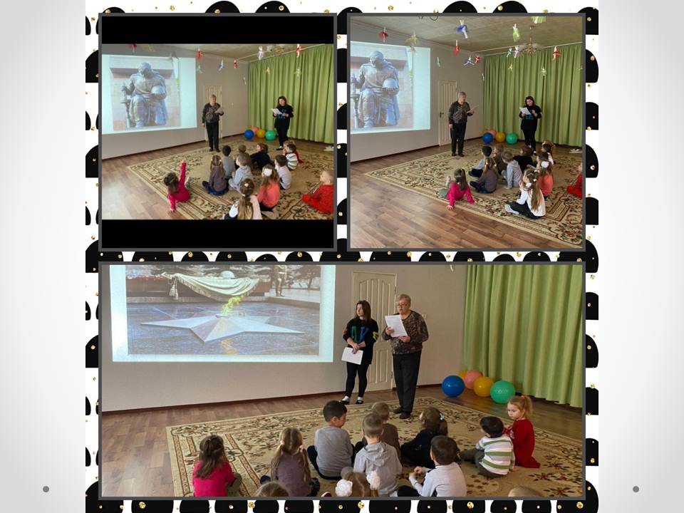

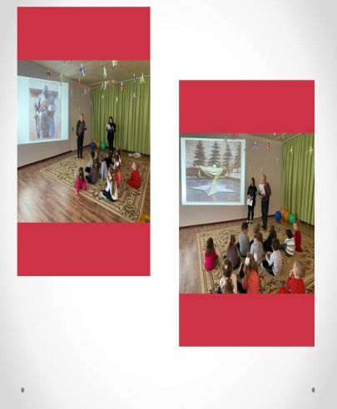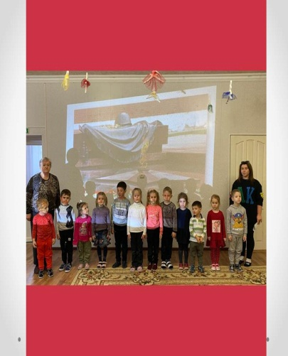

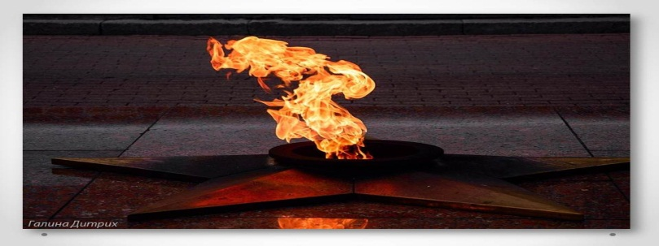
Фото выставка «Мы растём Здоровые!» 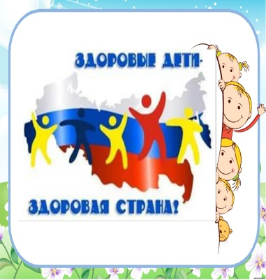
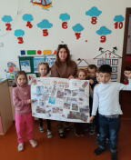
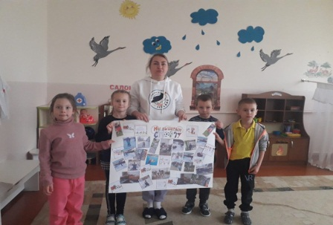
В настоящее время ведение здорового образа жизни (ЗОЖ) стало не только полезным, но и модным
увлечением. Все больше людей выбирают для себя активное занятие спортом и правильное питание, которые являются залогом здоровья, хорошего самочувствия, отличного настроения и красивой фигуры. К правильному образу жизни они стараются привлечь семью, детей.

Здоровье – это наш дар. Поэтому необходимо беречь и сохранять его с раннего детства любыми методами. Здоровый образ жизни для детей – основополагающий фактор физического и нравственного развития ребенка, его гармоничного существования в обществе
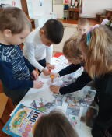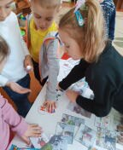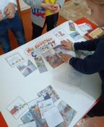

Для каждого ребенка самым главным примером и мотиватаром в жизни являются родители, на которых они стремятся во всем быть похожими, поэтому здоровый образ жизни должен
помогут вам ненавязчиво приучать к этому ребенка с ранних лет.

Акция Блокадный Хлеб в подготовительной и старшей группах.
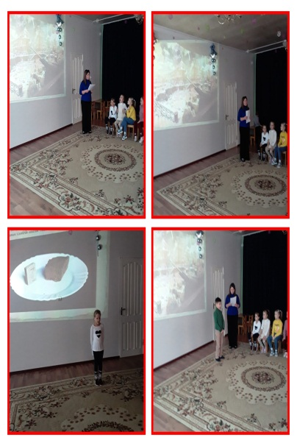
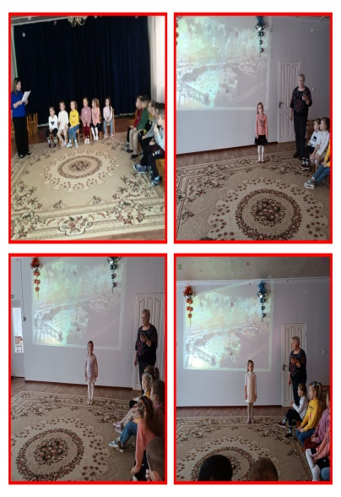
В наши дни мы чтим память защитников города, рабочих и мирных жителей которые единым фронтом сплотились против захватчиков и не пропустили их в родной город. В тяжелейших условиях людям приходилось работать, сражаться и вести повседневную жизнь, не теряя человеческого лица от голода. И самым важным для защитников города ресурсом стал знаменитый блокадный хлеб, на котором во многом и держалась оборона города. И именно кусочек хлеба во многом стал символом блокады.
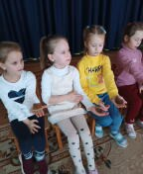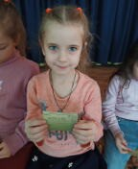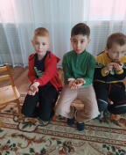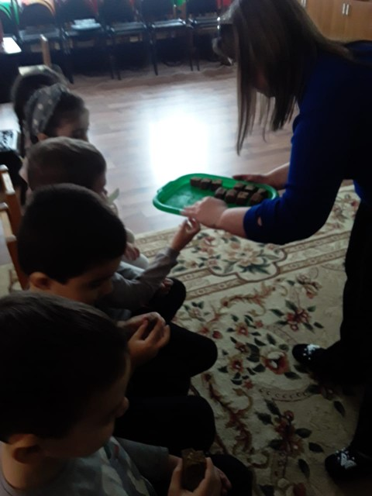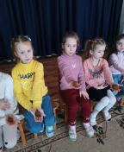
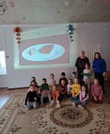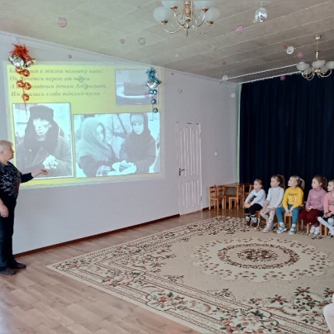

Наши ребята подготовительной группы приняли участие в фото конкурсе «Зимняя Осетия» в газете НОГДЗАУ
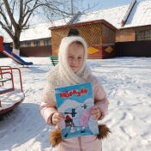
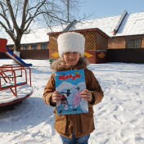
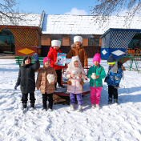
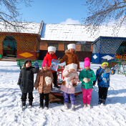

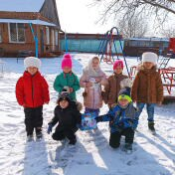
Участие в подобных мероприятиях окрыляет детей, дает им заряд энергии для достижения новых целей.
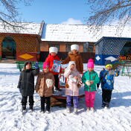

Что такое «Омикрон?»

«Омикрон» — новый штамм опасного вируса COVID-19, уже тринадцатый по счету с начала пандемии. Появился в ноябре прошлого года в Южной Африке и стремительно захватил мир. В отличии от первых штаммов, эта мутация с легкостью заражает детей. Врачи уже метко прозвали его «киндер-ковид». Считается, что заболевание «омикроном» протекает более легко, но, увы, это не относится к не привитым пока детям.

Признаки «омикрона» у детей

— Симптомы ковида у детей, включая «омикрон», сильно зависят от того, в каком возрасте заболел ребенок, — поясняет педиатр Евгений Тимаков. — Начинается заболевание, как правило, не резко, с легких симптомов ОРВИ. Затем быстро, буквально за пару дней, нарастает, или, наоборот, проходит.

У детей от 0 до 5 лет коронавирус размножается в основном в ЖКТ, проникая через слизистые. Поэтому основные признаки ковида у малышей до пяти лет — боль в животе, тошнота, понос, рвота, температура. Симптомы похожи на ротавирусную инфекцию или отравление.

У детей от 8 до 12 лет наблюдаются следующие симптомы: усталость, насморк и кашель, першение в горле, головная боль, чихание и повышение температуры. Реже — сыпь и диарея.

У детей после 12 лет поражается респираторный тракт: то есть чаще всего «омикрон» проявляется болью в горле, осиплостью, кашлем, насморком, головной болью.

У грудничков ковид проявляется часто вялостью, капризностью, нарушением сна. Если в семье кто-то болен подтвержденным коронавирусом, то велика вероятность, что даже легкое недомогание у новорожденного — это «омикрон».

Как протекает «омикрон» у детей?

По-разному. Причем зависит не только от входных ворот инфекции (у детей до 5 лет — это ЖКТ, у подростков — носоглотка), но и вирусной нагрузки. То есть, был ли ребенок целый день с заболевшим в одном помещении или просто мимо проходил — это две большие разницы. Поэтому и симптомы могут варьироваться от обычного насморка или пары пятнышек сыпи до серьезной интоксикации, температуры, сильнейшей головной боли. И, увы, у многих детей «омикрон» протекает все же остро, в больницы попадает много детей с интоксикацией.

Опасные симптомы «омикрона» у детей

Детям младшего возраста (до 5 лет) осмотр врача обязателен. У малышей довольно много нетипичных симптомов и родители не всегда могут их распознать. Особенно, если высокая температура. У детей постарше в первую очередь насторожить должно нетипичное для ребенка поведение: усталость, вялость, спутанность сознания, сильная головная боль, подъем температуры, которую невозможно сбить.

Также важно следить за дыханием — оно должно быть ровным, не сиплым, без одышки.

Не должно быть интоксикации (чаще всего она возникает при высокой температуре, но может проявиться и без нее): то есть ребенка не должно тошнить, рвать, не должно быть слабости.

Профессор, педиатр-инфекционист, замдиректора ЦНИИ Эпидемиологии Роспотребнадзора Александр Горелов рекомендует срочно вызывать неотложку, если:

у ребенка температура до 38,5 градусов, которая не снижается, а только растет или стоит на месте в течение трех дней;
труднокупируемая диарея (у детей до 5 лет это частый признак «омикрона»);
появление одышки, бледный носогубный треугольник, кажется, что грудь становится впалой. То есть, чем чаще и труднее дышит ребенок, тем больше поводов для тревоги и вызова врача. Врач измерит сатурацию, посчитает частоту дыхания и примет решение о госпитализации.
Праздник «Широкая Масленица»
Целью мероприятия было создать веселое настроение, дать детям представление о русском народном празднике «Масленица», характерными для него обрядами, играми, состязаниями.
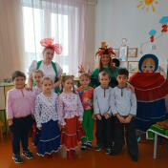
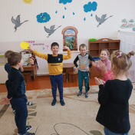
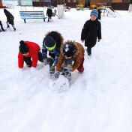

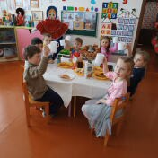
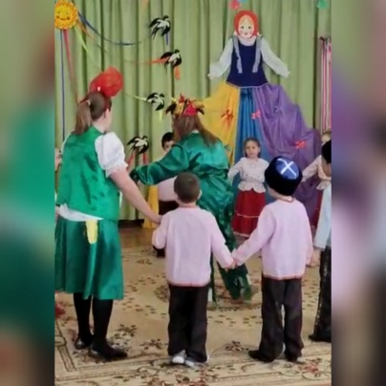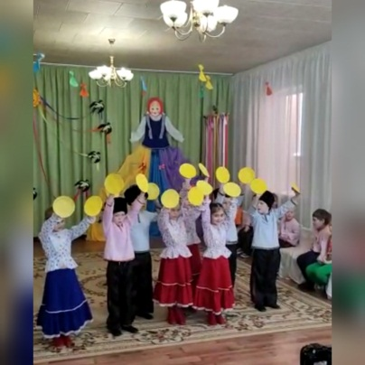
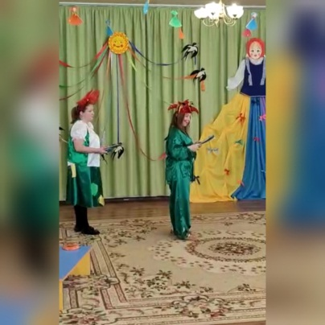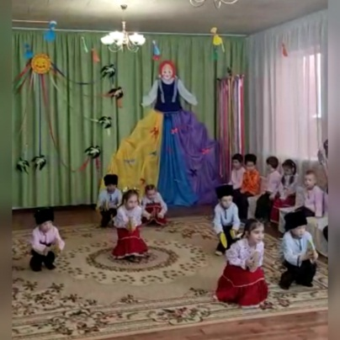

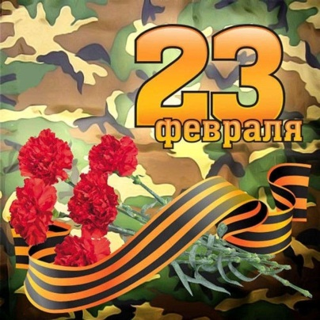
В преддверии праздника «День защитника Отечества» в нашей группе прошло развлечение «Не боевые учения Февраль 2023г.»
Это был настоящий праздник спорта. Участники соревнований стали две команды «Лётчики» и «Моряки». Как и в настоящих соревнованиях, оценивало наших спортсменов «строгое» жюри, в состав которого вошли заведующая Черницкая Л.В.,старший воспитатель Демченко Т.И.
Здесь ребята проходили испытания, пели песни и наши девочки поздравили наших мальчиков прекрасным танцем «Пограничница».
Праздник получился интересным и ярким, со спортивным задором, шумным и весёлым. Дети счастливы, глаза горят. Все получили море позитива и положительный заряд.
